ÖĞRENCİNİZİN DUYGULARINI
TANIYABİLMESİ VE İFADE EDEBİLMESİ İÇİN OYUN
ÖNERİLERİ

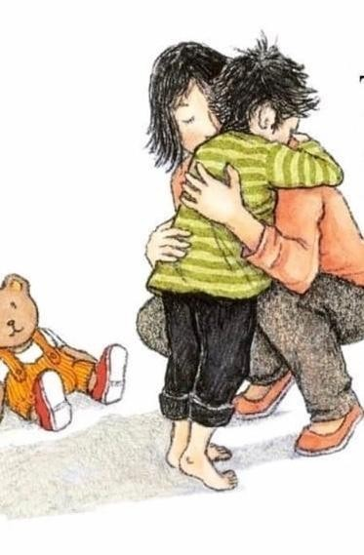

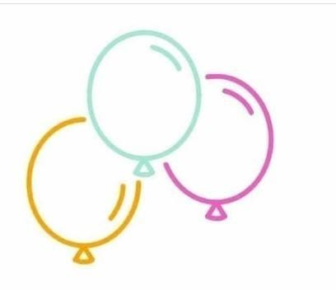
DUYGU BALONU
Havaya bir balon atın ve bir duygu ismi söyleyin. Balon yere düşene kadar o duyguyu ifade edici mimikler, jestler ve canlandırmalar yapın.

DUYGU KARTLARI
Tüm duyguların yazılı ve çizili olduğu kartlar hazırlayın ve sırayla çekin. Çıkan kartta hangi duygu varsa „evde böyle hissettiğin bir günden bahset‟ böyle hissettiğinde nasıl davranırsın? ,böyle hisseden çizgi film/hikaye karakteri hatırlıyor musun? vb gibi sorular sorun.

DUYGU TOMBALASI
Tombala kartındaki yüz ifadelerini farklı duygularda ve renklerde çocuğunuzla beraber çizin.
Tombaladan yüz ifadelerini çekin ve o duyguyu hissettiren bir anıdan bahsedip tombalayı tamamlamaya
çalışın, bakalım kim kazanacak.

DUYGU CÜMLESİ
Beraber bir cümle kurun , kurduğunuz bu cümleyi farklı duygulara vurgu yaparak (mutlu, üzgün, kızgın, öfkeli, şaşkın, heyecanlı, ürkmüş, utanmış vb. ) söyleyin ve beraber hangi duyguda söylendiğini tahmin etmeye çalışın.

DUYGULAR ÜZERİNE SOHBET
Beraber okuduğunuz hikaye/masaldaki veya izlediğiniz filmlerdeki karakterlerin duyguları hakkında “sence nasıl hissetti?/… böyle hissedince ne yaptı?/… sen ona nasıl yardım ederdin?” gibi sorular sorarak onunla sohbet edin.

Sevgili Veli;
Çocuklarımızın duygularını tanıyıp rahatça ifade etmesinde ebeveynlerin rolü yadsınamayacak derecede önemlidir. Olumlu veya olumsuz hissettiği duygusunu rahat şekilde dile getiremeyen bugünün çocukları, yarının üzgün, depresif, kaygılı, sağlıklı ilişkiler yürütme sorunları yaşayan, bedensel rahatsızlıklardan şikayet eden yetişkinleri haline geliyor. Bu nedenle erken yaşlarda çocuklarımıza duygularını ifade etmelerini, tanımalarını öğretmek ve onlara destek olmak oldukça önemlidir.

